Informacja prasowa Tarnowo Podgórne, 05.09.2017r.

Automatyzacja to nowa szansa dla branży komunalnej

- Branża komunalna zmniejsza koszty i stawia na wielofunkcyjne oraz niezawodne maszyny;
- Dziś jeden pracownik za pomocą zautomatyzowanego sprzętu jest w stanie wykonać pracę nawet za kilka osób;
- Producent ciągników John Deere koncentruje się na automatyzacji swoich maszyn i udogodnieniach takich jak HitchAssist czy AutoConnect.

W miastach powstają nowe skwery czy parki, a dotychczasowe punkty zieleni są coraz lepiej przyozdabiane. Przed pracownikami firm i zakładów pielęgnujących zieleń miejską pojawiają się nowe zadania, które wymagają operowania wielofunkcyjnymi i zautomatyzowanymi maszynami. Pozwalają one na szybszą i bezpieczniejszą pracę, bez zaangażowania dodatkowych pracowników.
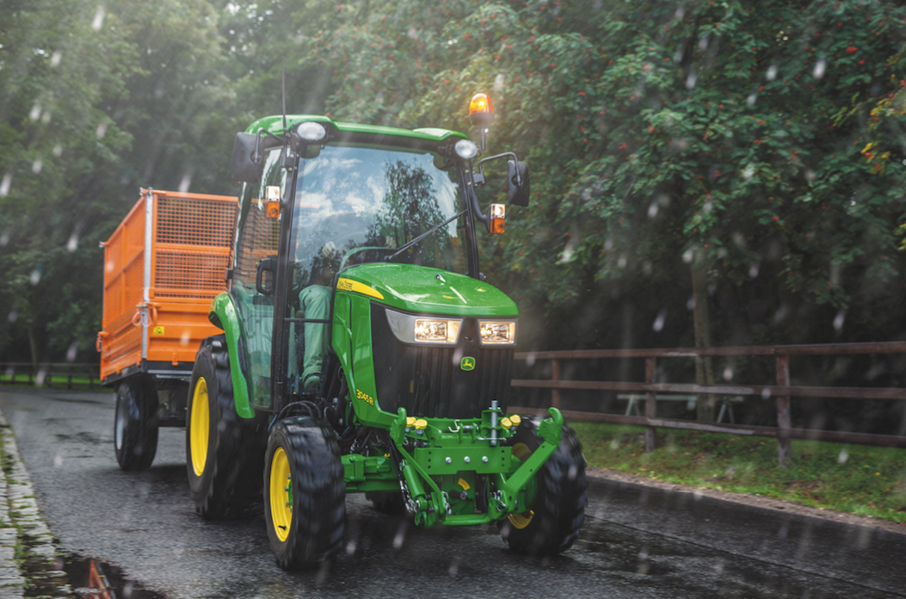
Branża komunalna świadczy szeroki wachlarz usług, które o każdej porze roku wymagają innych prac. Pielęgnacja zieleni, zamiatanie ulic, odśnieżanie czy przewóz ciężkich lub sypkich materiałów to tylko niektóre z zadań stawianych przed firmami i zakładami dbającymi o miejską estetykę. Najwięksi producenci sprzętu dla branży komunalnej dostrzegają rosnące wymagania swoich klientów. Kluczowa okazuje się automatyzacja maszyn, która zapewnia ich operatorom większą wygodę i szybszą realizację zadań. – Zauważamy, że jest potrzeba, by sprzęt ewoluował w kierunku skupiania wielu narzędzi w jednej maszynie. Firmom, które świadczą usługi dla samorządów i zakładom komunalnym zależy na tym, aby jeden operator był w stanie wykonać tą samą maszyną kilka różnych prac w niewielkim odstępie czasowym. Chodzi o to, by na przykład podczas pracy na jednym obszarze, mieć możliwość wykonania różnego typu zadań za pomocą jednej maszyny, którą w szybki i łatwy sposób dostosujemy do aktualnych wymagań – tłumaczy Robert Łoza z John Deere Polska.

Niewielki i sprytny ciągnik 1026R

Dużym zainteresowaniem branży komunalnej cieszą się niewielkie zautomatyzowane ciągniki, które pozwalają na wjazd w wąskie uliczki, do parków czy skwerów w centrach miast. Cenią to szczególnie operatorzy maszyn, którzy w krótkim czasie muszą zmienić kilka narzędzi bez korzystania z pomocy dodatkowego pracownika. Taką automatyczną opcję posiada m.in. ciągnik 1026R od John Deere. Bezproblemową zmianę narzędzi zapewnia przedni podnośnik typu Quik-Tatch (film), którym dysponują maszyny amerykańskiego producenta. W rezultacie dzięki jednemu podnośnikowi można szybko wymienić m.in. pług do śniegu na szczotkę zamiatającą. Model 1026R posiada również unikatowy system AutoConnect (film), który zapewnia szybki montaż i demontaż międzyosiowego agregatu koszącego oraz system automatycznego zaczepiania ładowacza czołowego H120 (film) – oba bez konieczności używania narzędzi. – Zastosowane systemy szybkiej wymiany narzędzi i wyposażenia dodatkowego pozwalają na bezproblemowe i łatwe uzbrojenie maszyny w czasie poniżej jednej minuty bez użycia żadnych dodatkowych narzędzi – dodaje Robert Łoza.

Atutem CommandCut
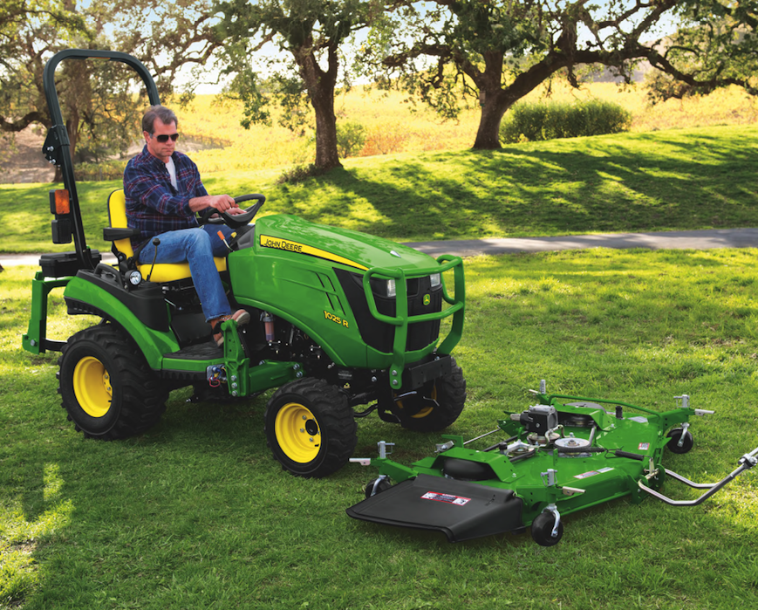
Analizując rynek ciągników, które dobrze mogą przysłużyć się branży komunalnej, warto zwrócić uwagę na model 2036R od John Deere. Podobnie jak model 1026R posiada system AutoConnect, 3-puntkowy p rzedni podnośnik czy możliwość szybkiego montażu i demontażu ładowacza czołowego. John Deere w ciągniku 2036R zapewnia dodatkowo system CommandCut. To zmodernizowany układ unoszenia agregatu koszącego pozwalający na szybką i precyzyjną regulację agregatu pokrętłem i dźwignią. Obsługa elementów jest prosta, a atutem jest umieszczenie pokrętła wysokości koszenia (HOC) oraz dźwigni unoszenia/opuszczania na konsoli prawostronnej, ułatwiając pracę operatorowi. System CommandCut blokuje użycie WOM, gdy agregat jest w położeniu montażowym, by zapobiec obrotom WOM i uszkodzeniu noży agregatu koszącego. Eliminuje również potrzebę korzystania z układu hydraulicznego. Umożliwia to wykorzystanie hydrauliki do innych narzędzi i funkcji ciągnika, np. zbiornika wysokiego wyładunku. Producent ograniczył również liczbę podzespołów hydraulicznych, dzięki czemu doprowadził do zmniejszenia miejsc z ryzykiem przecieków, szczególnie podczas pracy na wrażliwej murawie. Większa automatyzacja dotyczy również pracy operatora w kabinie. Może on liczyć na wiele ułatwień, m.in. czytelny interfejs graficzny, możliwość włączenia blokady transportowej z fotela czy bezproblemowe ustawienie wysokości koszenia.

Wygodny ciągnik 3045R

Wśród ciągników od John Deere na szczególną uwagę zasługuje model 3045R. Prócz cech występujących w wersjach 1026R czy 2036R, ciągnik dysponuje wieloma ciekawymi innowacjami. Wśród nich można wyróżnić przekładnię PowrReverser umożliwiającą hydrauliczną zmianę kierunku jazdy czy wygodną i wyciszoną kabinę ComfortGard, która znalazła uznanie w oczach wielu pracowników dotychczas pracujących w standardowych warunkach.

HitchAssist zrobi to sam
Ciągnik 4066R to jeden z największych i najbardziej zautomatyzowanych produktów skierowanych do specjalistycznego wykorzystania w branży komunalnej od John Deere. Bogato wyposażona maszyna to prawdziwa skarbnica innowacji. Jedną z nich jest system HitchAssist, który został nagrodzony srebrnym medalem na targach Agritechnica. Funkcja pozwala na przemieszczanie ciągnika do przodu i tyłu z prędkością 12 mm/s bez obecności operatora w kabinie. Jest to znaczące ułatwienie dla zakładów i firm, które nie dysponują zbyt dużą liczbą pracowników. Dzięki opcji HitchAssist jedna osoba jest w stanie poradzić sobie ze zmianą nawet największych narzędzi i przyczep. Co najważniejsze, odbywa się to w sposób intuicyjny i bezpieczny.
Model 4066R to także wiele innych elementów, które ułatwiają pracę operatora. - Wysokiej klasy kabina oraz połączenie funkcji SpeedMatch, LoadMatch, MotionMatch, eThrottle, oraz samochodowego tempomatu pozwalają uzyskać maksymalne osiągi w ciągnikach z przekładnią eHydro – tłumaczy przedstawiciel marki John Deere.
Jak przewidują eksperci z John Deere, w najbliższych latach branża komunalna może liczyć na dynamiczny rozwój. Zapotrzebowanie na wielofunkcyjne maszyny wyposażone w szereg zautomatyzowanych funkcji stale rośnie, podobnie jak liczba prac zlecanych przez samorządy firmom pielęgnującym zieleń i zakładom komunalnym.

Więcej o maszynach komunalnych



John Deere w social media:

Hashtagi: #automatyzacja #johndeere
************************************************************
Więcej informacji:

Piotr Dziamski
Kierownik marketingu John Deere Polska
e-mail: DziamskiPiotr@JohnDeere.com
tel. 604 25 64 64

Przemysław Duszczak
PR Manager, dotPR
e-mail: przemek.duszczak@dotpr.pl
tel. 608 37 00 32

